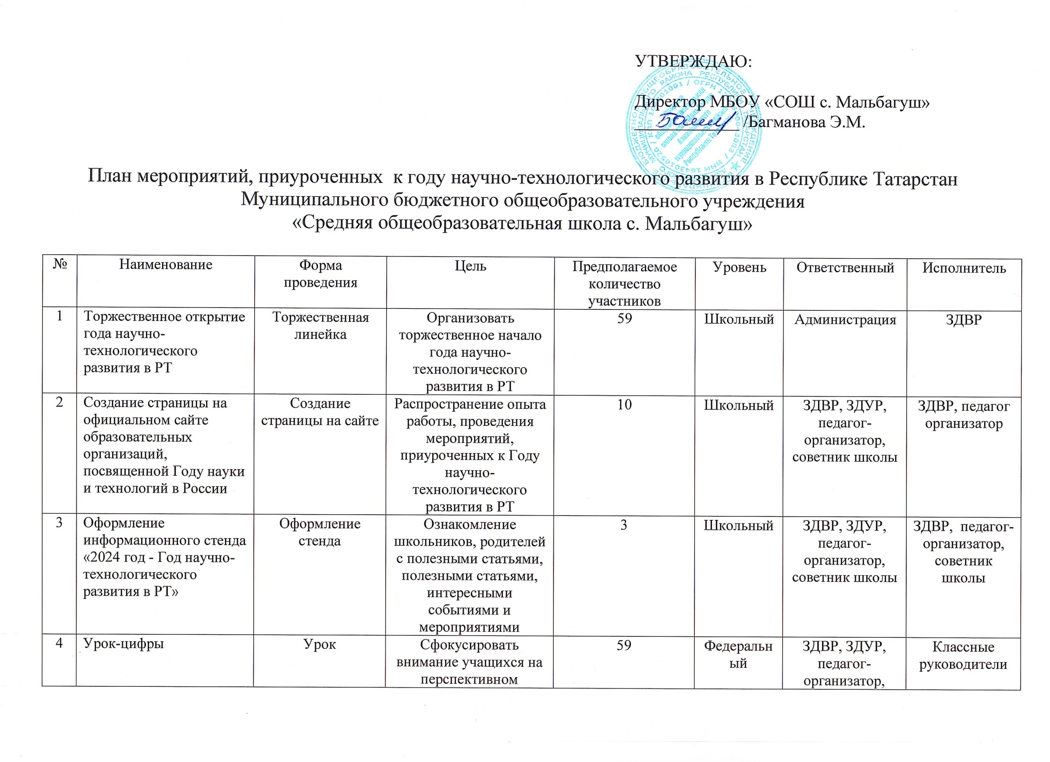
УТВЕРЖДАЮ:

 |  |  | направлении развития IT-индустрии, каковым на сегодняшний день является искусственный интеллект как область научного знания |  |  | советник школы
5 | Предметные недели | Предметные недели | Активизация познавательной деятельности обучающихся, развивать интерес к изучению разных наук | 59 | Школьный | ЗДВР, ЗДУР, педагог-организатор, советник школы | Учителя - предметники
6 | Выпуск буклетов «Науки, разные нужны», «Личность в науке», «Самые невероятные изобретения в науке» | Выпуск буклетов | Предоставление полезной прикладной информации | 59 | Школьный | ЗДВР, ЗДУР, педагог-организатор, советник школы | Классные руководители
7 | Участие в республиканских предметных олимпиадах по биологии и татарскому языку | Олимпиады | Повышение качества подготовки, развитие творческих способностей учащихся, выявление одаренных учащихся | 3 | Региональный | ЗДВР, ЗДУР, педагог-организатор, советник школы | Учителя биологии, татарского языка
8 | Военно-патриотическая игра «Зарница» | Спортивная игра | Совершенствование работы по патриотическому воспитанию и гражданскому становлению подростков | 59 | Школьный | ЗДВР, ЗДУР, педагог-организатор, советник школы | Учитель физической культуры
9 | Конкурсы изобразительного искусства «Человек-Земля-Космос», | Конкурс рисунков | Выявление одаренных детей, развитие интереса к познаванию окружающего миру | 59 | Школьный | ЗДВР, ЗДУР, педагог-организатор, советник школы | Классные руководители
10 | Неделя науки, приуроченная ко дню Российской науки | Неделя науки | Активизация познавательной деятельности обучающихся, расширение кругозора, популяризации современных тенденций развития науки в современном мире | 59 | Школьный | ЗДВР, ЗДУР, педагог-организатор, советник школы | Учителя - предметники
11 | Экологическая акция «Зелёная планета-2024» «Близкий и далекий космос» | Экологическая акция | Привлечь внимание к защите окружающей среды и экологии | 59 | Школьный | ЗДВР, ЗДУР, педагог-организатор, советник школы | Учитель экологии, классные руководители
12 | Конкурс детских рисунков «Мое любимое село» (Село будущего) | Конкурс рисунков | Выявление одаренных детей, развивать чувство любви и патриотизма к своему родному селу | 59 | Школьный | ЗДВР, ЗДУР, педагог-организатор, советник школы | Классные руководители
13 | Выставка детских рисунков «Это какая – то фантастика!» (Выставка рисунков фантастических идей, задумок в области изобретательства) | Выставка | Выявление одаренных детей, развитие интереса к познаванию окружающего миру | 59 | Школьный | ЗДВР, ЗДУР, педагог-организатор, советник школы | Классные руководители
14 | Урок-игра «Интеллектуальный марафон». Внеклассное занимательное мероприятие для обучающихся 1-4 классов | Урок-игра | Обобщить знания учащихся по разным предметам | 23 | Школьный | ЗДВР, ЗДУР, педагог-организатор, советник школы | Учителя начальных классов
15 | Конкурс рисунков «Мир науки глазами детей» | Конкурс рисунков | Развитие творческих способностей учащихся | 59 | Школьный | ЗДВР, ЗДУР, педагог-организатор, советник школы | Классные руководители
16 | Интерактивные уроки «Спаси планету от отходов».  Проведение уроков, акций, флэшмобов на экологическую тематику | Интерактивные уроки | Привлечь внимание к защите окружающей среды и экологии | 59 | Школьный | ЗДВР, ЗДУР, педагог-организатор, советник школы | Классные руководители
17 | Школьный ЛЕГОфестиваль «Я - изобретатель» Конкурс на космическую тематику  Центры «Точка роста» | Фестиваль | Выявлять талантливых одаренных детей, имеющих конструктивное видение | 23 | Школьный | ЗДВР, ЗДУР, педагог-организатор, советник школы | Учителя начальных классов
18 | Конкурс фотографий «Профессия в кадре», "Мгновения жизни" Конкурс фотографических работ Центры «Точка роста» | Конкурс фотографий | Выявление творческого потенциала молодежи, популяризации профессий, специальностей | 59 | Школьный | ЗДВР, ЗДУР, педагог-организатор, советник школы | Классные руководители
19 | Игра для школьников «Наука - это мы» | Игра | Воспитать интерес к наукам, учебе | 36 | Школьный | ЗДВР, ЗДУР, педагог-организатор, советник школы | Классные руководители
20 | Конкурс 3D моделей военной техники, посвященный Дню Победы. Выставка 3D моделей и защита проектов | Конкурс поделок | Выявление талантливых детей, проявляющих интерес к объемному художественному творчеству | 59 | Школьный | ЗДВР, ЗДУР, педагог-организатор, советник школы | Классные руководители
21 | «Все науки хороши» Познавательно-развлекательное мероприятие | Внеурочное мероприятие | Активное включение учащихся в процесс самообразования и саморазвития | 36 | Школьный | ЗДВР, ЗДУР, педагог-организатор, советник школы | Классные руководители
22 | День славянской письменности Мероприятие, посвященное развитию письменности на Руси | Акция | Познакомить учащихся с историей создания славянской азбуки, русского алфавита | 30 | Школьный | ЗДВР, ЗДУР, педагог-организатор, советник школы | Учитель русского языка
23 | Час вопросов и ответов «Мы интересны миру – мир интересен нам». Познавательное мероприятие «о новых открытиях, изобретениях современности» | Классный час | Развитие интеллектуального творчества обучающихся, привлечение их к исследовательской деятельности. | 30 | Школьный | ЗДВР, ЗДУР, педагог-организатор, советник школы | Классные руководители
24 | Спортивная эстафета «Хочу быть первым! Хочу быть космонавтом!» Спортивное мероприятие для детей, посещающих летние, оздоровительные лагеря | Эстафета | Пропаганда здорового образа жизни | 30 | Школьный | ЗДВР, ЗДУР, педагог-организатор, советник школы | Учитель физической культуры
25 | Квест-игра по ОБЖ «Школа выживания» | Квест-игра | Закрепить правила поведения в опасных ситуациях | 36 | Школьный | ЗДВР, ЗДУР, педагог-организатор, советник школы | Учитель ОБЖ
26 | Виртуальные экскурсии. Музеи науки и техники в России | Виртуальные экскурсии | Расширение кругозора учащихся в области достижения российской науки | 59 | Школьный | ЗДВР, ЗДУР, педагог-организатор, советник школы | Классные руководители
27 | Акция «Сдай батарейку - спаси планету!» Экологическая акция по утилизации батареек | Акция | Повышение уровня осведомленности в вопросах обращения с батарейками | 59 | Школьный | ЗДВР, ЗДУР, педагог-организатор, советник школы | Классные руководители
28 | Урок-путешествие во времени «Десять научных открытий, которые потрясли мир» | Урок-путешествие | Развивать интерес и расширять кругозор к познанию окружающего мира | 23 | Школьный | ЗДВР, ЗДУР, педагог-организатор, советник школы | Классные руководители
29 | Игровая программа «Грамоте учиться, всегда пригодится Развлекательно-познавательная программа для учащихся начальных классов | Игра | Знакомство с историческим праздником грамоты, воспитание чувства любви к русскому языку | 23 | Школьный | ЗДВР, ЗДУР, педагог-организатор, советник школы | Учителя начальных классов
30 | «Достижения современной науки в повседневной жизни человека» Классный час, посвященный Году научно-технологического развития» | Классный час | Расширение кругозора учащихся путем популяризации знаний о великих открытиях и изобретениях мира | 59 | Школьный | ЗДВР, ЗДУР, педагог-организатор, советник школы | Классные руководители
31 | «Науки разные нужны» конкурс стенгазет | Конкурс стенгазет | Усовершенствование процесса обучения и профориентации | 59 | Школьный | ЗДВР, ЗДУР, педагог-организатор, советник школы | Классные руководители
32 | "Естественные науки" Квест –игра для учащихся 5-11 классов | Квест-игра | Формирование практических навыков работы с различными источниками знаний | 36 | Школьный | ЗДВР, ЗДУР, педагог-организатор, советник школы | Классные руководители
33 | Лаборатории юных математиков (физиков, Внимание! Эксперимент!!! Обучающиеся 7-10 классов | Проведение опытов, экспериментов | Формирование практических навыков работы с различными источниками знаний: лабораторным оборудованием | 30 | Школьный | ЗДВР, ЗДУР, педагог-организатор, советник школы | Учителя физики и математики
34 | Участие в школьных и муниципальных этапах Всероссийских предметных олимпиад | Олимпиада | Создание благоприятных условий для выявления, поддержки и развития интеллектуально-одаренных учащихся, повышения результативности их участия в турах Всероссийской предметной олимпиады школьников | 36 | Школьный, муниципальный | ЗДВР, ЗДУР, педагог-организатор, советник школы | Учителя- предметники
35 | Познавательное мероприятие «Быть здоровым- это тоже наука» | Внеклассное мероприятие | Формирование знаний о здоровом образе жизни как одной из главных ценностей человеческой жизни | 59 | Школьный | ЗДВР, ЗДУР, педагог-организатор, советник школы | Классные руководители
36 | Выставка-конкурс творческих работ из вторсырья. Конкурс «Твори, выдумывай, пробуй!» Конкурс полезных изобретений из различных материалов | Выставка творческих работ | Раскрытие творческого потенциала учащихся | 59 | Школьный | ЗДВР, ЗДУР, педагог-организатор, советник школы | Классные руководители
37 | Конкурс кроссвордов. «Я - талант» Создание кроссвордов по информатике, математике, физике в программах Центра «Точка роста» | Конкурс кроссвордов | Активизировать умственную деятельность учащихся, расширять кругозор, развивать сообразительность и память | 36 | Школьный | ЗДВР, ЗДУР, педагог-организатор, советник школы | Классные руководители
38 | Вечер тайн, загадок и открытий «Великие загадки природы XX века», «Великие достижения в мире техники», «Самые великие научные открытия», «10 великих русских изобретений», «Великие ученые и тайны медицины», «Тайны космоса: новое в астрономии и физике небесных тел» Интеллектуально - познавательное мероприятие для обучающихся 5 – 11 классов | Внеурочные мероприятия | Расширение кругозора учащихся путем популяризации знаний о великих открытиях и изобретениях мира | 36 | Школьный | ЗДВР, ЗДУР, педагог-организатор, советник школы | Классные руководители
39 | Книжная выставка « 2024 год – Год научно-технологического развития в РТ» PRO-движение книги «Идеи. Гипотезы». Открытия» Выставка книг "О науке и технологиях" Библиотечные акции «Если люди читают, они мыслят» | Книжная выставка | Знакомство читателей с изданиями о современных науках, хранящимися в школьной и сельской библиотеках | 59 | Школьный | ЗДВР, ЗДУР, педагог-организатор, советник школы | Педагог-библиотекарь
40 | Классные часы «Загадки Космоса», «Наши ученые», «О жизни великого ученого Менделеева Д.И.», «М.В. Ломоносов – великий сын великого народа», «Наука России в лицах» | Классные часы | Выработка у учащихся правильного отношения к науке, учебе, духовно-нравственное развитие учащихся | 59 | Школьный | ЗДВР, ЗДУР, педагог-организатор, советник школы | Классные руководители
41 | Участие в муниципальных, региональных конкурсах, научно-практических конференциях | Конкурсы, НПК | Привлечение школьников к проектной и исследовательской деятельности, приобщение к решению задач, имеющих практическое значение для развития науки и культуры | 30 | Муниципальный, региональный | ЗДВР, ЗДУР, педагог-организатор, советник школы | Весь педагогический коллектив, родители
42 | Торжественная линейка «Итоги Года научно-технологического развития в РТ | Торжественная линейка | Проведение торжественной линейки, сделать итоги года научно-технологического развития в РТ | 59 | Школьный | Администрация | Классные руководители

